2018年广东省职业技能大赛深圳代表团成员名单

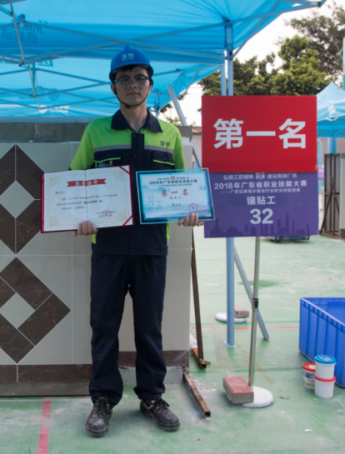

获奖项目：镶贴工组第一名
姓 名：曹玉华
工 种：镶贴工
工 龄：5年
参赛企业：中建深圳装饰有限公司
履 历：2016年深圳技能大赛镶贴工一等奖、
参与过深圳福田基金大厦、深圳地铁
9号线等项目

获奖项目：镶贴工组第三名
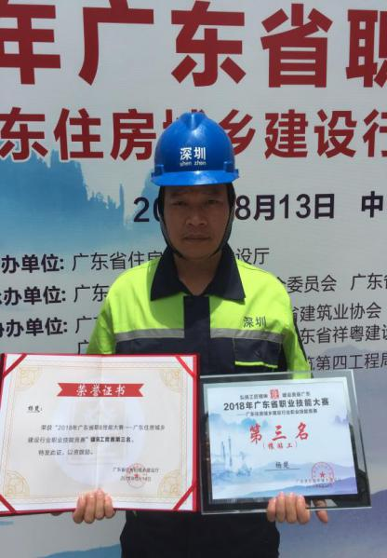姓 名：杨楚
工 种：镶贴工
工 龄：30年
参赛企业：深圳瑞和建筑装饰股份有限公司
履 历：参与过番禺祈福缤纷汇二期，广州珠江
新城嘉裕公馆，河源凤凰山碧桂园等项
目

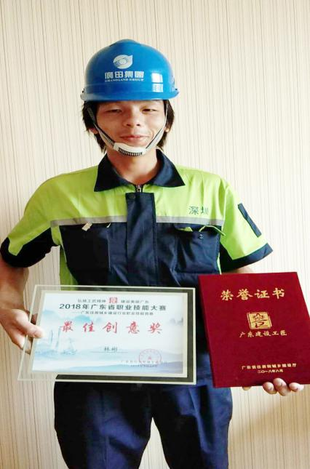

获奖项目：镶贴工创新创意组第二名
姓 名：林彬
工 种：镶贴工
工 龄：13年
参赛企业：深圳广田集团股份有限公司
履 历：参与过竹子林东方银座酒店、三亚
亚龙湾瑞吉酒店等项目

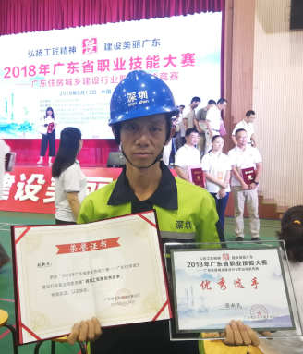
获奖项目：砌筑工组优秀选手
姓 名：张新民
工 种：砌筑工
工 龄：15年
参赛企业：深圳市建业建筑劳务服务有限公司
履 历：参与南方科技大学项目、宝安青少年
宫等项目

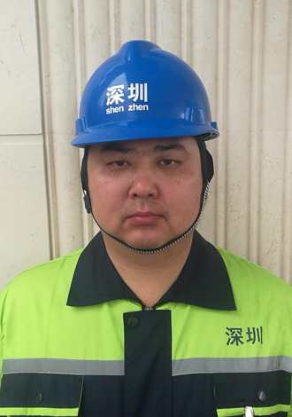

获奖项目：砌筑工竞赛网络投票最佳人气奖
姓 名：王威
工 种：砌筑工
工 龄：10年
参赛单位：扬州市金马劳务有限公司深圳分公司
履 历：参与过深圳恒裕滨城、深圳北大医院、
深圳华侨城香山里花园四期、五期、
深圳宝翠苑等项目

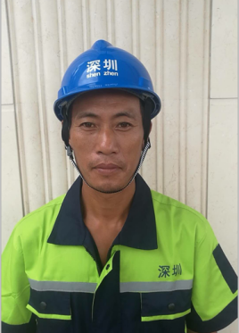

获奖项目：钢筋工竞赛网络投票最佳人气奖
姓 名：卢绍云
工 种：钢筋工
工 龄：18年
参赛单位：深圳市西城建筑工程劳务有限公司
履 历：参与过深圳湾创新项目、白云安华汇等项目

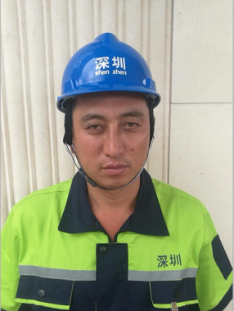
获奖项目：钢筋工竞赛网络投票最佳人气奖
姓 名：何学兵
工 种：钢筋工
工 龄：16年
参赛单位：深圳市西城建筑工程劳务有限公司
履 历：参与过深圳湾创新科技园、白云安华汇
等项目

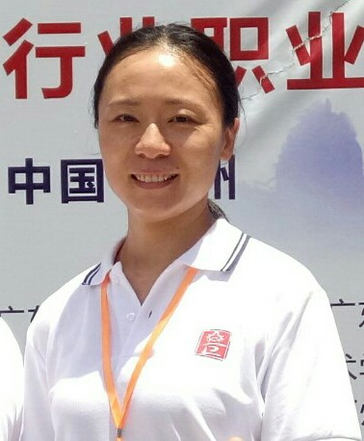

获奖项目：个人优秀组织奖
姓 名：郑鑫
企业职务：深圳市装饰行业协会副会长
职 称：工程师

镶贴工队

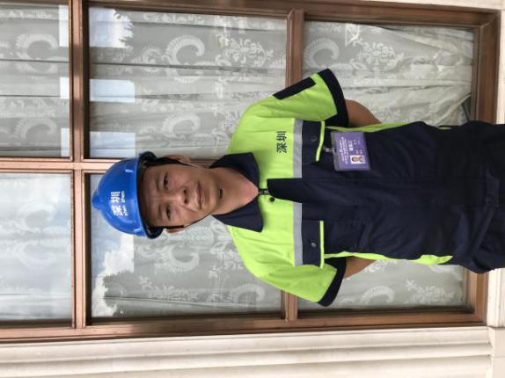
姓 名：谭勇
工 龄：18年
工 种：镶贴工
参赛项目：镶贴工
参赛企业：深圳广田集团股份有限公司
履 历：参与过龙岗比亚迪观澜九龙山万科、
广州地铁2号线广州南站等项目

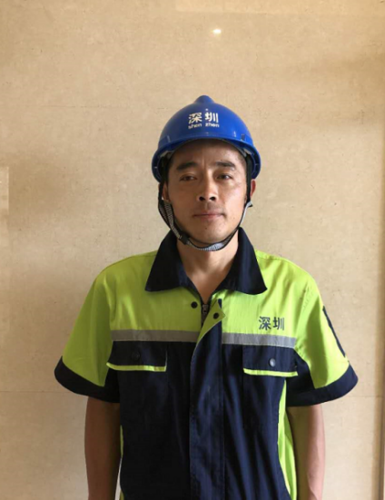

姓 名：舒志红
工 种：镶贴工
工 龄：20年
竞赛项目：镶贴工&镶贴工创新创意
参赛企业：深圳市海大装饰集团有限公司
履 历：2016年深圳技能大赛（镶贴工项目）
三等奖

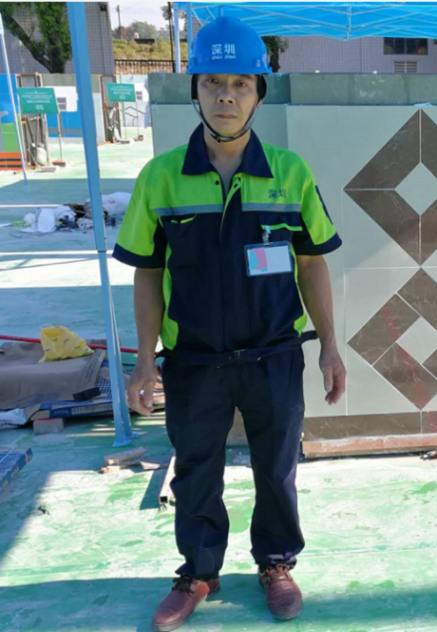

姓 名：张伟
工 龄：20年
工 种：镶贴工
竞赛项目：镶贴工&镶贴工创新创意
参赛企业：深圳市洪涛装饰股份有限公司
履 历：参与过上海大剧院、长春名门饭店
华为东莞松山湖等项目

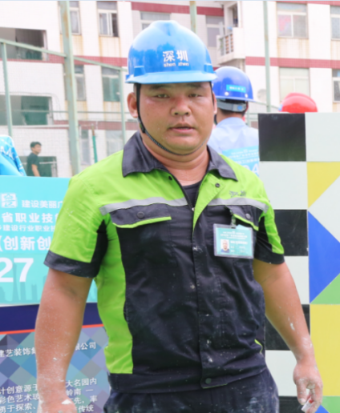

姓 名：杨聪彬
工 种：镶贴工
工 龄：15年
竞赛项目：镶贴工&镶贴工创新创意
参赛企业：深圳市建艺装饰集团股份有限公司
履 历：参与过重庆解放牌中天大厦、长沙
东方报社、天津21世纪广场塘沽外
滩、梅州客天下等项目

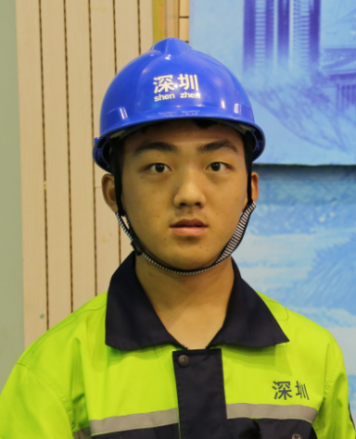

姓 名：陈拓
工 种：镶贴工
工 龄：1年
竞赛项目：镶贴工创新创意
参赛企业：中建深圳装饰有限公司
履 历：湖北省技能大赛第五名

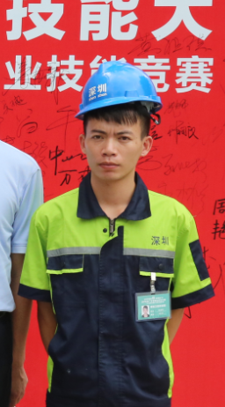

姓 名：林喜锦
工 种：镶贴工
工 龄：9年
竞赛项目：镶贴工创新创意
参赛企业：深圳瑞和建筑装饰股份有限公司
履 历：参与过番禺祈福缤纷汇二期，广州珠江
新城嘉裕公馆，河源凤凰山碧桂园等项
目

砌筑工队
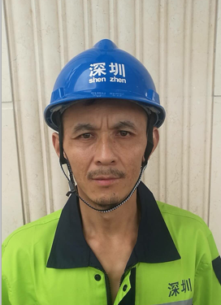
姓 名：郑建军
工 种：砌筑工
工 龄：12年
参赛项目：砌筑工
参赛单位：深圳市建业建筑劳务服务有限公司
履 历：参与西丽长源村项目、中洲央筑花园
等项目

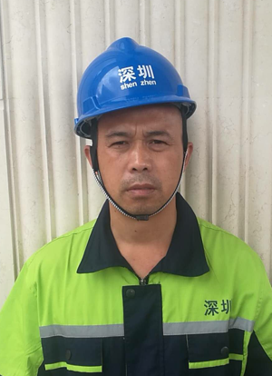

姓 名：周然军
工 种：砌筑工
工 龄：10年
参赛项目：砌筑工
参赛单位：深圳市建业建筑劳务服务有限公司
履 历：参与光明华强创意园、广州亚运城
等项目

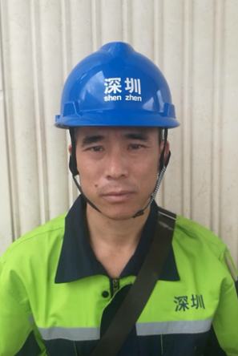

姓 名：陈登军
工 种：砌筑工
工 龄：10年
参赛项目：砌筑工
参赛单位：扬州市金马劳务有限公司深圳分公司
履 历：参与深圳恒裕滨城、深圳北大医院、深圳
深圳华侨城香山里花园四期、五期、深圳
宝翠苑等项目。

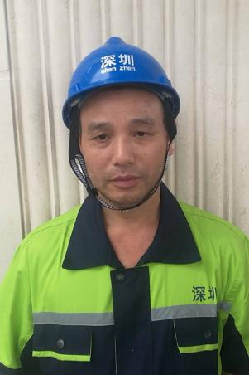
姓 名：王绍松
工 种：砌筑工
工 龄：30年
参赛项目：砌筑工
参赛单位：扬州市金马劳务有限公司深圳分公司
履 历：参与深圳恒裕滨城、深圳北大医院、深圳
深圳华侨 城香山里花园四期、五期、深圳
宝翠苑等项目。

钢筋工队
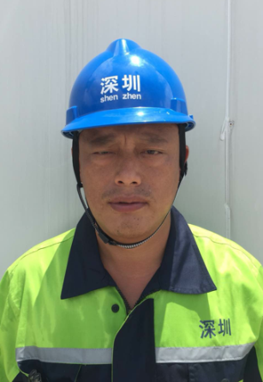

姓 名：刘金武
工 种：钢筋工
工 龄：8年
竞赛项目：钢筋工（获优秀团体奖）
参赛单位：深圳市华西劳务有限公司
履 历：参与中国华西企业有限公司御花苑、
锦胜财富、深圳市奥特迅工业园等项目

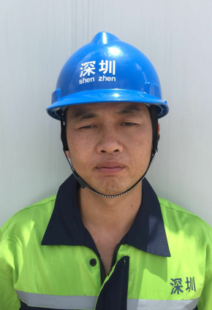

姓 名：陈兵
工 种：钢筋工
工 龄：8年
竞赛项目：钢筋工
参赛单位：深圳市华西劳务有限公司
履 历：参与中国华西企业有限公司雍景湾、
鲸山花园九期、前海冠泽金融中心等项目

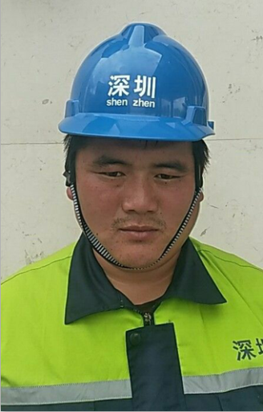

姓 名：马国国
工 种：钢筋工
工 龄：9年
竞赛项目：钢筋工（获优秀团体奖）
参赛单位：扬州市金马劳务有限公司深圳分公司
履 历：参与深圳红树西岸、深圳北大医院、深圳会展
湾南岸广场、深圳创想大厦、深圳华侨城天鹅
湖三期等项目。

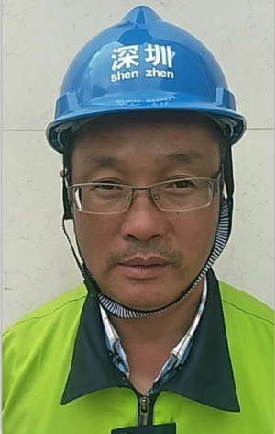

姓 名：吴善祥
工 种：钢筋工
工 龄：25年
竞赛项目：钢筋工（获优秀团体奖）
参赛单位：扬州市金马劳务有限公司深圳分公司
履 历：参与深圳红树西岸、深圳北大医院、深圳
会展湾南岸广场、深圳创想大厦、深圳华侨
城天鹅湖三期等项目。

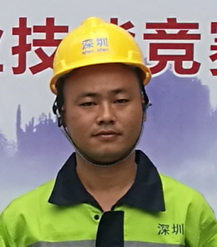

姓 名：赵淋
工 种：管理工作
工 龄：10年
竞赛项目：钢筋工
参赛单位：深圳市西城建筑工程劳务有限公司
履 历：参与广州番禺万博数码城、深圳松岗海王福馨
雅苑等项目

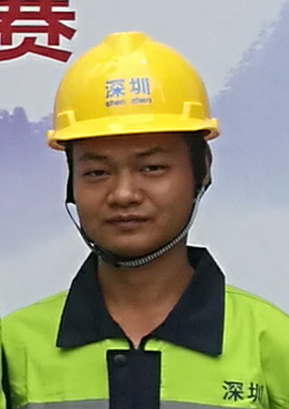

姓 名：罗育航
工 种：钢筋工
工 龄：5年
竞赛项目：钢筋工
参赛单位：深圳市西城建筑工程劳务有限公司
履 历：参与广州番禺万博数码城、深圳松岗海王
福馨雅苑等项目

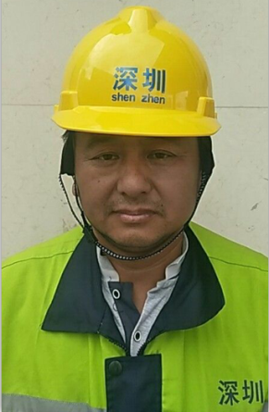

姓 名：范从军
工 种：钢筋工
工 龄：16年
竞赛项目：钢筋工
参赛单位：扬州市金马劳务有限公司深圳分公司
履 历：参与深圳红树西岸、深圳北大医院、深圳会展
湾南岸广场、深圳创想大厦、深圳华侨城天鹅
湖三期等项目。

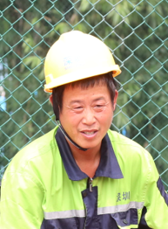

姓 名：王东
工 种：钢筋工
工 龄：12年
竞赛项目：钢筋工
参赛单位：扬州市金马劳务有限公司深圳分公司
履 历：参与深圳红树西岸、深圳北大医院、深圳
会展湾南岸广场、深圳创想大厦、深圳华侨城
天鹅湖三期等项目。

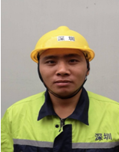
姓 名：岑荣虎
工 种：钢筋工
工 龄：4年
竞赛项目：钢筋工
参赛单位：深圳市华西劳务有限公司
履 历：参与中国华西企业有限公司鲸山花园九期、
前海冠泽金融中心等项目

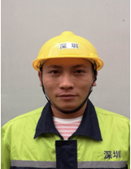

姓 名：岑勋全
工 种：钢筋工
工 龄：4年
竞赛项目：钢筋工
参赛单位：深圳市华西劳务有限公司
履 历：参与中国华西企业有限公司鲸山花园九期、
前海冠泽金融中心等项目

各领队、技术指导和工作人员

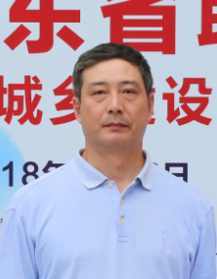

姓 名：庄志伟
队伍职务：镶贴工&镶贴工创新创意总领队
企业职务：深圳市装饰行业协会常务副会长
职 称：高级工程师

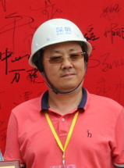

姓 名：郭宏伟
队伍职务：砌筑工&钢筋工总领队
企业职务：深圳市中建南方建筑工程劳务有限公司董事长、
深圳建筑业协会劳务分会轮值会长

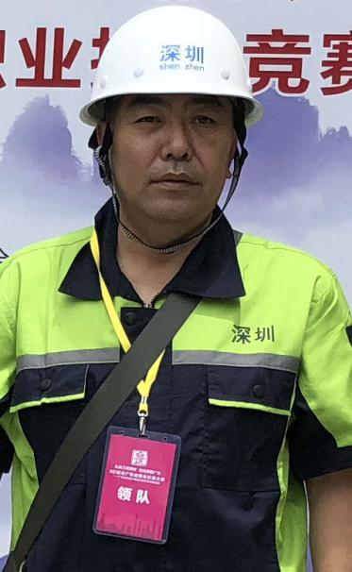

姓 名：韩鹤林
队伍职务：砌筑工领队
企业职务：扬州市金马劳务有限公司深圳分公司副总经理
职 称：工程师、高级经济师

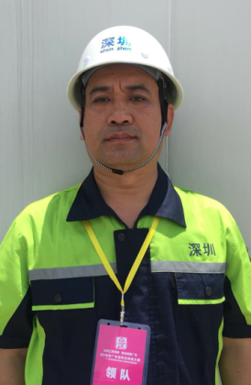

姓 名：刘林
队伍职务：钢筋工领队
企业职务：深圳市华西劳务有限公司经理

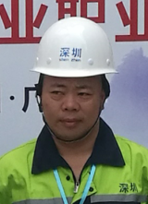

姓 名：苟国其
队伍职务：砌筑工技术指导
代表企业：深圳市西城建筑工程劳务有限公司经理

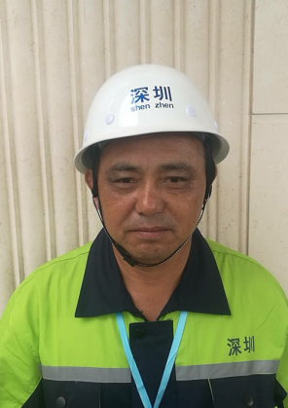

姓 名：文朝万
队伍职务：钢筋工技术指导
参赛单位：深圳市西城建筑工程劳务有限公司

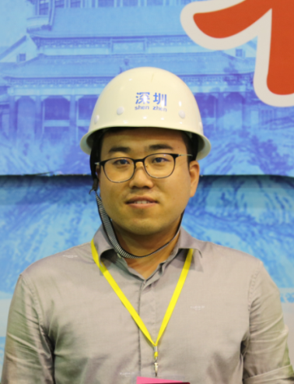

姓 名：赵广
队伍职务：镶贴工技术指导
企业职务：中建深圳装饰有限公司质量经理
职 称：工程师

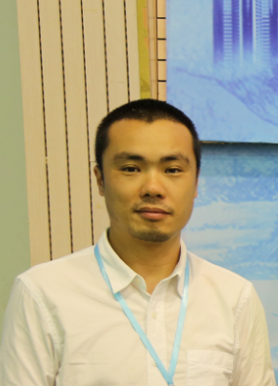

姓 名：安峣
队伍职务：镶贴工创新创意技术指导
企业职务：深圳广田集团股份有限公司深化设计总监
职 称：高级室内建筑师

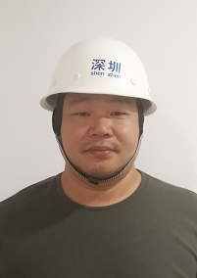

姓 名：张楚东
队伍职务：砌筑工&钢筋工总领队领队助理 （后勤统筹）
企业职务：深圳建筑业协会培训中心秘书

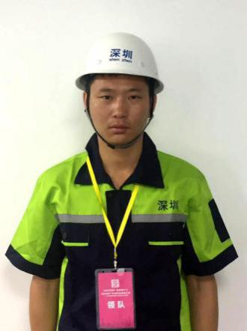

姓 名：杨清
队伍职务：砌筑工&钢筋工总领队领队助理（后勤统筹）
企业职务：深圳市西城建筑工程劳务有限公司人事部主任

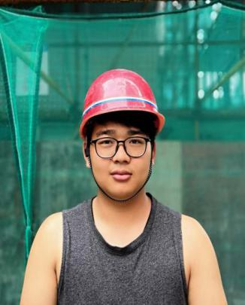

姓 名：邬彬城
队伍职务：镶贴工&镶贴工创新创意领队助理（后勤统筹）
企业职务：深圳市装饰行业协会主管



姓 名：陈晓健
队伍职务：镶贴工&镶贴工创新创意领队助理（后勤统筹）
企业职务：深圳市装饰行业协会培训中心主管

